熠格托管
作业答疑

托管中心：苏州
学生姓名 | 年级 | 答疑日期 | 答疑时间
重点答疑科目 | 答疑教师 | 班主任 | 学生组别
物理

答疑过程
家庭作业完成记录
美国PHYSICSBOWL2017第13题
Aecording to currently accepted theory, dark matter makes up approximately what percent of the Universe?
(A)5% (B)25% (C)50% (D)80% (E)99%
题意
根据最新被广泛接受的理论，暗物质（dark matter）约占整个宇宙（the Universe）的百分之几？

首先，我们必须明确，这里所比较的是质量（或能量，在相对论中，质量和能量是同一个物理量），而不是物质（substance,matter）。实际上，物质是无法比较的，也是不可测量的。亚里士多德在《范畴论》中说过，“物质无多少”（Substance does not admit of a more and a less，Aristotle,CATEGORIES，3b32-4a9）。例如，有甲、乙两个人，我们无法比较这两个人，只能比较这两个人的身高、体重等物理量的值。甲的身高比乙的身高大，但他的质量可能比乙的小。再比如，我们无法比较电子和质子，只能比较它们的质量、电荷、电荷绝对值等物理量的值。电子的质量比质子的质量小很多，但电子的电荷绝对值与质子的电荷绝对值却是相等的。因此，这题中所说的暗物质指的是暗物质的质量。暗物质是物质，而暗物质的质量是物理量。同样，暗能量也是物质，暗能量的质量（或暗能量的能量）是物理量。根据最新的理论，整个宇宙主要由暗能量（dark energy）、暗物质和正常物质（normal matter）组成。暗能量的质量占宇宙总质量的70%，暗物质的质量占宇宙总质量的25%，正常物质的质量占宇宙总质量的5%。因此，这题的答案是（B）。
错题整理
一、单选题
1．（2024·江苏淮安·中考真题）下列发电站利用不可再生能源发电的是（ ）
A．火力发电 B．光伏发电 C．水力发电 D．风力发电
2．（24-25九年级上·全国·课后作业）判断下列哪种说法正确（ ）
A．能量就是能源 B．电能是一种二次能源
C．风能是一种二次能源 D．天然气不是化石能源
3．（2024·河南洛阳·模拟预测）能源、信息和新材料是当今社会十分关注的话题，以下有关说法正确的是（ ）
A．蓝牙通信和手机通信都是利用电磁波传输信号的
B．我国新一代“人造太阳”是计划通过核聚变来释放能量
C．光纤通信是光在光导纤维中多次发生折射来传递信息的
D．条形码扫描器中的光敏二极管使用的材料是超导体材料
4．（2024·山东德州·中考真题）小强同学“物理学习笔记”中的摘录正确的是（ ）
①科学家与贡献 | ②装置与原理 | ③物理知识与应用 | ④社会发展与物理
奥斯特：电磁感应 | 船闸：连通器原理 | 光的折射：潜望镜 | 倒车雷达：超声波
阿基米德：杠杆原理 | 验电器：同种电荷互相排斥 | 等臂杠杆：天平 | 二极管：半导体材料
焦耳：焦耳定律 | 体温计：液体的热胀冷缩 | 大气压强：活塞式抽水机 | 核能：可再生能源
A．① B．② C．③ D．④

5．（2024·四川眉山·一模）近年来，我国在科技领域取得了辉煌的成就。下列科技成果与其工作时所涉及的物理知识对应错误的是（ ）
A．“华龙一号”核电机组——核聚变将核能转化为电能
B．“天舟六号”货运飞船——电磁波传递信息
C．“天宫一号”空间站——利用的太阳能属于可再生能源
D．高速磁悬浮列车——磁极间的相互作用规律
6．（2024·黑龙江哈尔滨·模拟预测）下列有关能量的分析中，不正确的是（ ）
A．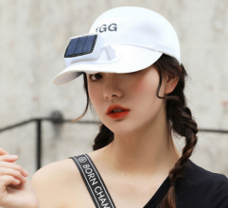太阳能风扇帽使用过程中的能量转化为太阳能转化为机械能
B．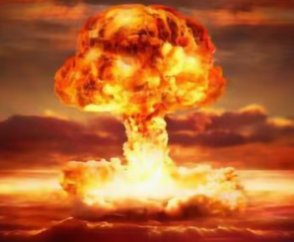原子弹爆炸其原理是核裂变
C．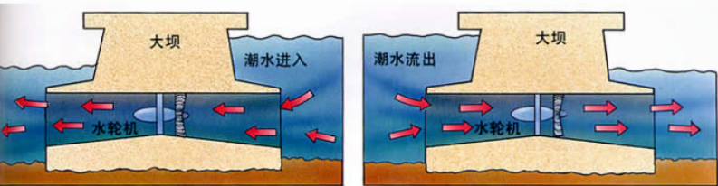潮汐能是一种不可再生能源
D．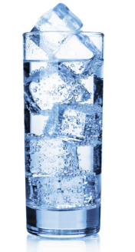在常温条件下热水杯中的冰块不会变多，只能变少，这是由于能量的转移具有方向性

7．（24-25八年级上·江西九江·阶段练习）他是享誉海内外的杰出科学家，中国科学院、中国工程院院士，“两弹一星”功勋奖章获得者。在1955年完成了他的艰难归国之路，回国后的他立即投入火箭、导弹研究开发工作，为中国的航天事业作出了杰出贡献。他是著名的科学家（ ）
A．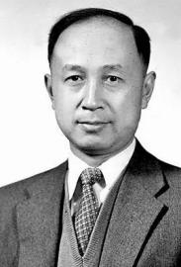钱学森 B．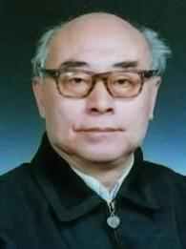于敏
C．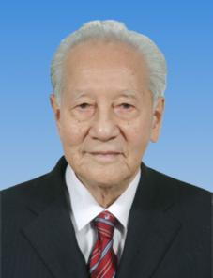黄旭华 D．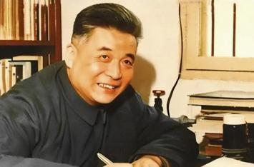邓稼先
8．（23-24九年级上·安徽六安·阶段练习）中国自主三代核电“华龙一号”成功运行，标志着以核电为代表的中国核动力技术已跻身世界前列。“华龙一号”核电站工作时（ ）
A．利用核聚变获取的能量
B．用水冷却核反应堆是利用水的比热容大
C．能量在转化过程中能量的总量不断减小
D．核能属于可再生能源
9．（23-24九年级上·广东清远·期中）关于粒子和宇宙，下列认识中正确的是（ ）
A．分子间只存在引力，不存在斥力
B．固体、液体很难被压缩是因为分子间存在引力
C．闻到酒精消毒液的气味是因为分子在不停地做无规则运动
D．在下列微观粒子中，空间尺度从大到小的排列是：电子、原子、原子核
10．（2024·海南省直辖县级单位·模拟预测）近年来，我国在科技领域取得了许多成就，下列有关说法不正确的是（ ）
A．“嫦娥五号”采集的月球样品带回地球后，质量不变
B．“奋斗者号”潜水器用钛合金做外壳，利用其硬度大
C．“天和号”核心舱升入太空后，与地面通过电磁波联系
D．“国和一号”核电机组发电，利用的是核聚变释放能量
11．（24-25九年级上·云南文山·期中）如图所示是阳光动力二号太阳能飞机，它是一架长航时、不必耗费一滴燃油便可昼夜连续飞行的太阳能飞机，飞机飞行所需能量完全由1.7万块高效能的太阳能电池板提供。下列说法错误的是（ ）
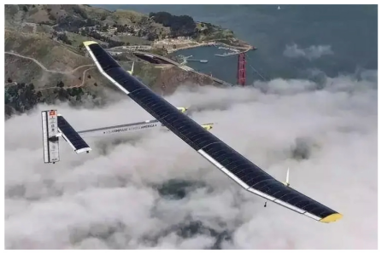
A．机翼上的电池板将太阳能转化为电能
B．太阳能飞机在飞行过程中是靠超声波与地面保持联系的
C．飞机在向上飞行的过程中，重力势能逐渐增大
D．飞机飞行时获得升力是利用了流体压强与流速的关系
12．（24-25九年级上·陕西西安·期中）图甲是道路两边的太阳能路灯，它主要由太阳能电池板、控制器、蓄电池组和12个LED灯组成。它的结构如图乙所示，每个LED灯的工作电压约为2V，蓄电池组的电压为24V。下列说法正确的是（ ）
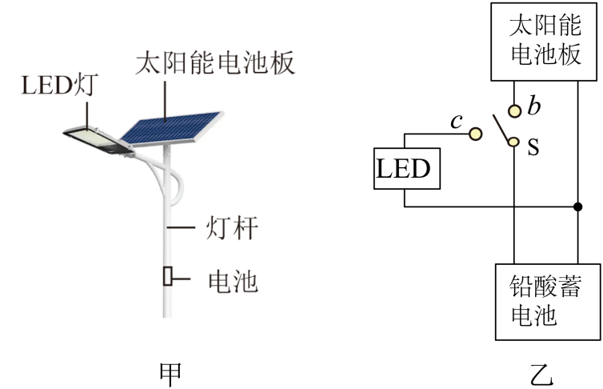
A．LED灯主要由超导体材料制成
B．该太阳能路灯中的12个LED灯是并联的
C．白天，开关S接b，太阳能电池板将光能全部转化为电能
D．夜晚，开关S接c，蓄电池为电路中的电源
13．（2024·陕西·中考真题）“玲珑一号”是我国研发的新一代小型核电机组，它利用如图所示的核反应释放的能量来发电。下列说法正确的是（ ）
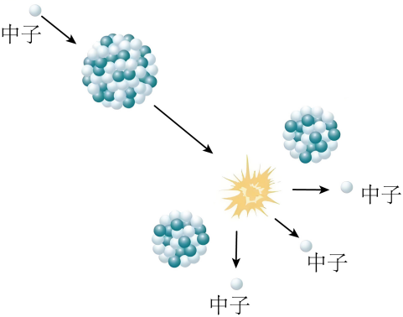
A．该核反应是核裂变
B．太阳内部发生的也是这种核反应
C．核能属于可再生能源
D．原子核是由中子和电子组成的
14．（2024·山东淄博·中考真题）如图是“风能——太阳能”路灯示意图，下列说法正确的是（ ）
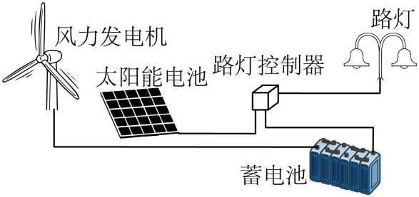
A．风力发电机利用了电磁感应原理
B．太阳能来自太阳内部的核裂变
C．给蓄电池充电时化学能转化为电能
D．控制器中的集成电路是用超导材料制成的
15．（24-25九年级上·广东深圳·期中）如图是斯特林发动机小汽车，点燃发动机的酒精炉后，发动机会使车运动起来，科创小组准备网购一个斯特林发动机小汽车，从网上了解到甲、乙两款斯特林发动机小汽车的能量数据如下表所示。下列分析正确的是（ ）
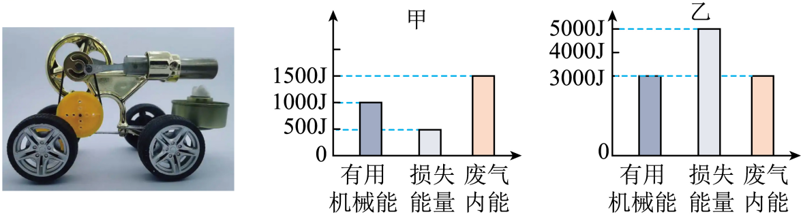
A．发动机工作过程将化学能直接转化为内能
B．酒精燃尽后，酒精所产生的能量消失了
C．要想提高发动机热机效率，可以让发动机工作时间更长时间
D．由参数可知，小明应选择性能更优的甲款斯特林发动机小汽车
16．（24-25九年级上·河北沧州·期中）如图所示，北京时间4月25日20时59分，搭载神舟十八号载人飞船的长征二号F遥十八运载火箭在酒泉卫星发射中心点火发射，约10分钟后，神舟十八号载人飞船与火箭成功分离，进入预定轨道，发射取得圆满成功。下列关于火箭发射的说法中正确的是（ ）
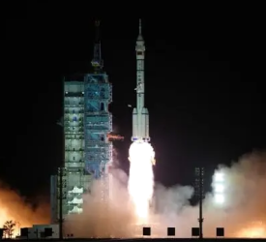
A．火箭点火升空过程中的能量转化与内燃机的做功冲程相同
B．火箭使用液氢作为燃料，主要是因为液氢的密度比较小
C．火箭的外壳与大气摩擦生热创造了能量，不遵循能量守恒定律
D．火箭的发射过程中，燃料若不完全燃烧，热值会减小
17．（24-25九年级上·广东深圳·期中）如图所示，是三合一充电器给三部手机同时充电的情景。下列说法错误的是（ ）
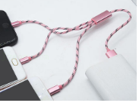
A．手机的芯片是利用半导体材料制成的
B．若拔掉其中一部手机，则通过充电器的总电流变大
C．手机充电时，手机电池将电能转化为化学能
D．各个手机之间是并联的连接方式
18．（24-25九年级上·福建厦门·期中）为实现国家关于“碳达峰”“碳中和”目标，东风汽车集团研发了一款新型汽车。与某款汽车同样油耗和使用条件下，发动机工作时，尾气中“汽油味”明显降低，动力更强劲。如图为其发动机某一冲程示意图，下列有关说法正确的是（ ）
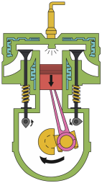
A．该发动机减少了碳排放，有利于节约能源和环境保护
B．尾气中“汽油味”降低，是因为它使用了热值更大的汽油
C．如图所示为做功冲程，内能转化为机械能，需要靠飞轮的惯性来完成
D．若该汽油机飞轮的转速为1200r/min，则在1s内汽油机对外做了20次功
19．（24-25九年级上·甘肃陇南·期中）2023年7月12日9时00分，朱雀二号遥二液氧甲烷运载火箭，在我国酒泉卫星发射中心发射升空。至此，朱雀二号成为全球首款成功进入预定轨道的液氧甲烷火箭。火箭在加速升空的过程中，忽略质量损失，下列说法正确的是（ ）
A．火箭发动机是利用内能做功的机械，它属于热机
B．火箭升空时，它的温度会升高，内能不变
C．火箭在加速升空的过程中，机械能守恒
D．火箭上升过程中摩擦生热创造了能量，不符合能量守恒定律
20．（2023·湖北武汉·模拟预测）下列名句或短语，从物理学角度分析错误的是（ ）
A．“摩擦生热”与“摩擦起电”----发生的能量转化是不相同的
B．“炙手可热”和“春江水暖鸭先知”----均是通过热传递的方式改变物体的内能
C．“花气袭人知骤暖”----分子热运动与温度有关
D．“冰冻衣服变干”和“新冠病毒可在空气中传播”----均不属于扩散现象
21．（24-25九年级上·安徽淮北·期中）第33届夏季奥林匹克运动会的主火炬的上部是一个高为30m、直径为22m的热气球。火炬手点燃火焰环后，热气球缓缓腾空，如图所示。下列说法中正确的是（ ）
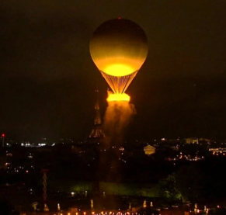
A．点燃火焰环后，燃料的内能转化为化学能
B．点燃火焰环后，热气球缓缓腾空，这个过程中内能转化为机械能
C．热气球缓缓腾空的过程中动能和重力势能的总和是不变的
D．热气球缓缓腾空的过程说明可以创造机械能
22．（24-25九年级上·广东·期中）近年来一款新型太阳能风力发电路灯出现在某些城市街头，其外观结构如图所示，它“头顶”“小风扇”，“肩扛”太阳能光电池板，“腰挎”照明灯，“脚踩”蓄电池。白天，太阳能光电池板接受光照向蓄电池充电。在风吹动“小风扇”，使扇叶转动的过程中，“小风扇”同样会向蓄电池充电。当夜晚光线变弱时，蓄电池就会为照明灯供电。下列解释合理的是（ ）
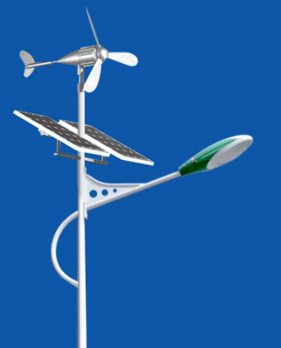
A．白天，太阳能光电池板将电能转化为光能
B．夜晚，照明灯工作时，照明灯将内能转化为电能
C．“小风扇”向蓄电池充电时，风扇将机械能转化为电能
D．夜晚，蓄电池为照明灯供电，蓄电池将电能转化为化学能
23．（24-25九年级上·安徽芜湖·期中）如图，敦煌熔盐塔式光热电站利用$12000$面定日镜，将太阳光会聚到熔盐吸热塔，熔盐被加热成液态流入下方的热盐罐中。需要发电时，热盐液和水进入蒸汽发生器，形成高温高压的水蒸气，然后推动发电机发电。下列说法正确的是（ ）
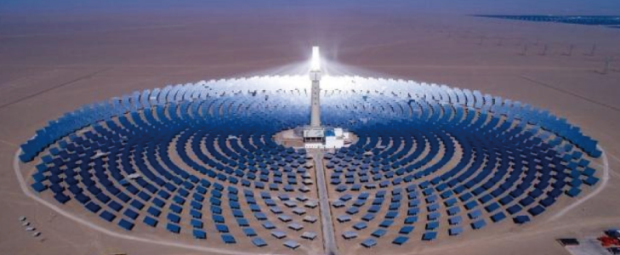
A．熔盐作为储热介质，具有熔点高、比热容小的特点
B．太阳光会聚到熔盐吸热塔，熔盐吸热发生液化现象
C．发电过程中，热盐液将温度传递给蒸汽发生器的水
D．水蒸气推动发电机发电的过程中，内能转化为电能
（24-25九年级上·广东广州·期中）如图1所示是某型号手电筒风扇。只闭合照明开关时，照明灯单独亮起；只闭合风扇开关时，风扇单独工作。图2是手电筒风扇工作时的能量流向示意图，电池充电时，将能量以化学能的形式储存，工作时给电动机和照明灯供电。
24．下列说法正确的是（ ）
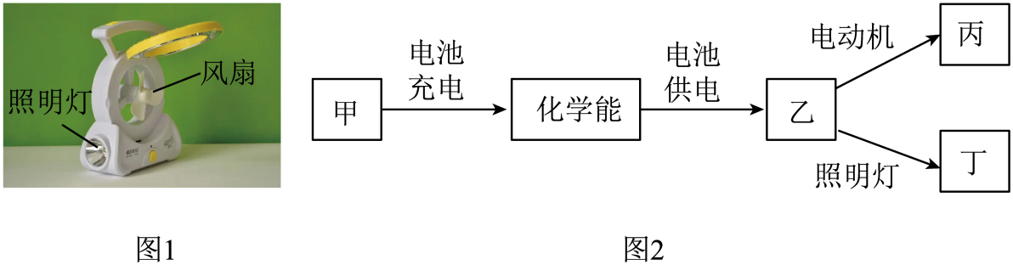
A．手电筒风扇的电池在充电时相当于电源
B．风扇单独工作时，可以将消耗的电能全部转化为机械能
C．照明灯单独工作时，相当于用电器
D．图2中丁是机械能
25．下列电路设计符合上述要求的是（ ）
A．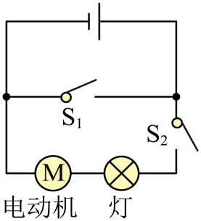 B．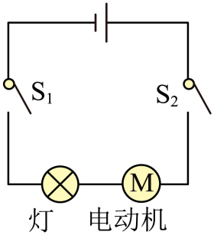
C．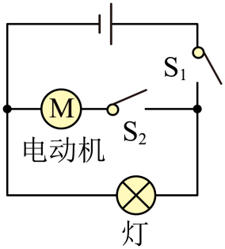 D．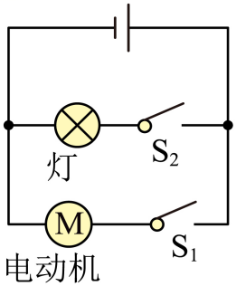

错题举一反三
二、填空题
26．（24-25九年级上·云南保山·期中）春运期间，打开快速运行的大巴车窗时，窗帘会飘向车外的原因是车外空气流速快，压强 。大巴车的发动机是柴油发动机，柴油是 （选填“可再生”或“不可再生”）能源。
27．（2023·四川宜宾·二模）光伏是太阳能光伏发电系统的简称，是一种利用太阳电池半导体材料的光伏效应，将太阳光辐射能直接转换为电能的一种新型发电系统，有独立运行和并网运行两种方式。太阳能是 （选填“可再生”或“不可再生”）能源；智能手机的出现极大地方便了人们的生活，用手机打电话是通过 波传递信息的。
28．（2024·河北石家庄·二模）2024年4月24日是第九个“中国航天日”，迄今为止，我国航天事业创造了“两弹一星”、“载人航天”、“北斗工程”、“月球探测”等诸多辉煌成就。从能源可持续发展的角度来看，“两弹”所释放巨大的能量属于 （选填“可再生”或“不可再生”）能源；“一星”是指我国发射的第一颗人造卫星“东方红一号”，其沿椭圆轨道绕地球运动由近地点向远地点运动时， （选填“动”或“势”）能减小；目前我国空间站上的太阳能电池板工作时将太阳能转化为 能。
29．（24-25九年级上·云南昆明·期中）2023年8月24日，日本不顾国际反对强行进行核废水排海作业。核能给人类带来巨大利益的同时，不规范处理核废水和废料也给环境带来巨大的污染。核电站是利用铀235发生 （选填“裂变”或“聚变”） 反应释放能量的； 利用核能发电是将核能转化为 。
30．（2024·陕西咸阳·一模）如图为太阳能交通指示灯。指示灯上方有一块太阳能电池板接收太阳能为电路中的蓄电池充电，此时蓄电池相当于电路中的 。指示板上某一个LED灯珠熄灭后，其余LED灯珠仍可正常工作，则指示板上的LED灯珠之间的连接方式是 联。太阳能来自于太阳内部的核 （选填“聚”或“裂”）变。
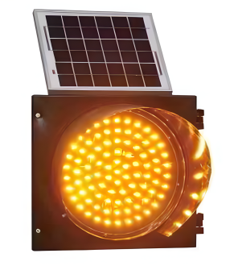
31．（2022·甘肃嘉峪关·模拟预测）汽车大多用汽油作燃料，汽油是 能源（选填“可再生”或“不可再生”）；氢弹是重要的核武器，爆炸是利用 （选填“核裂变”或“核聚变”）反应释放出大量的核能。某用电器上标有“220V 200W”，正常工作20min，耗电 J。
32．（2024·新疆昌吉·模拟预测）2023年4月12日21时，有“人造太阳”之称的中国“环流器”实验装置，成功实现了稳态长脉冲高约束模式等离子体运行，创造了新的世界纪录。核能属于 （选填“常规能源”或“新能源”）；该装置的线圈使用超导材料绕制，这些线圈工作在零下296摄氏度的超低温中，从而实现超导，处于超导状态时的线圈的电阻为 Ω。如图所示，它的反应原理与太阳类似，通过 （选填“核裂变”或“核聚变”）释放巨大的核能，原子核能又转化为 ，从而获得上亿度的高温。
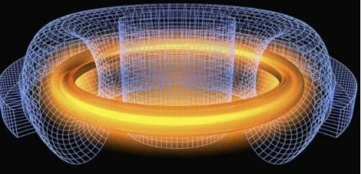
33．（23-24九年级上·河南郑州·期末）随着我国具有完全自主知识产权的第三代百万千瓦级核电技术电站—华龙一号的建设，我国的核能发电技术已居于世界领先地位。核反应堆是可控制的铀核 变；核反应堆、原子弹、氢弹等核能的获得，揭示了 是可分的、是有结构的。
34．（24-25九年级上·湖北武汉·期中）空间站的航天员在“天宫课堂”为同学们授课，开展内容丰富的航天科普教育。
(1)如图甲所示，航天员桂海潮使用普通球拍击打水球时，水球直接粘到了球拍的表面，这是因为球拍表面与水球的分子之间存在 。
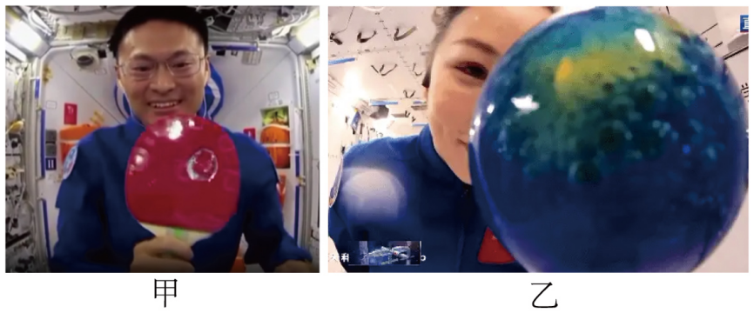
(2)如图乙所示，航天员王亚平将蓝色颜料注入水球后，水球变成了色泽均匀的蓝色水球，说明分子在 。
(3)空间站的能源主要靠太阳能电池板，其主要材料是 （填“半导体”或“超导体”），工作时将太阳能直接转化为 能。
35．（24-25九年级上·云南昆明·期中）如图所示是风光互补路灯，此灯组不需外界对其供电，它能将太阳能和风能转化为 。若1000套该路灯一年内可间接节约电能4.2×10¹²J，相当于 kg的煤完全燃烧放出的能量。（煤的热值q_{煤}=3×10⁷J/kg）
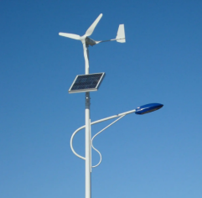
36．（2024·江苏苏州·二模）我国空间站“天和核心舱”在海南文昌发射场成功发射，其太阳能电池帆板是直接将太阳能转化为电能，太阳能来自内部的氢原子核发生 （选填“裂变”“聚变”）而释放能量；2021年5月15日，天问一号抵达火星表面，降落时需要减速，这是通过反推发动机向 （选填“上”“下”）喷气完成的。
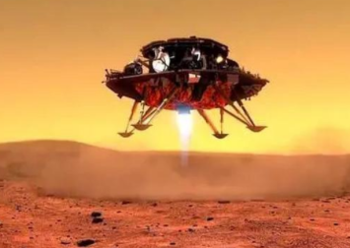
37．（24-25九年级上·陕西商洛·阶段练习）太阳能热水器的原理是将 能转化为内能；某太阳能热水器装有100kg温度为20℃的水，阳光照射一天后，水温升高到80℃。热水器内的水吸收了 J热量。若上述这些热量由天然气燃烧提供，则需要完全燃 m³的天然气。[不考虑能量损失，天然气的热值为4×10⁷J/m³，水的比热容为4.2×10³J/(kg·℃)]
38．（24-25八年级上·四川达州·期中）能量是与物体运动有关的物理量，物质运动的多样性决定了能量形式的多样性，比如龙卷风主要具有 能。不同形式能量之间还可以互相转化，比如在给电动汽车充电时就将 能转化为 能。
39．（24-25九年级上·宁夏银川·阶段练习）如图是皮球落地后弹跳过程中，每隔相等时间曝光一次所拍摄的照片。A、B是同一高度的两点，则A点的重力势能 B点的重力势能（选填“大于”“小于”或“等于”）。皮球落地后弹跳过程中机械能 （选填“守恒”或“不守恒”）。此过程中，各种形式的能量的总量 （选填“增大”、“减小”或“不变”）。
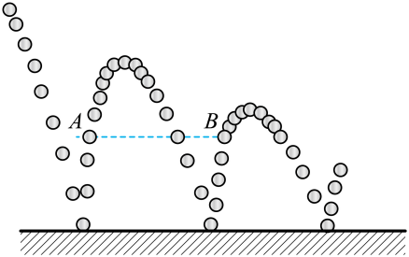
40．（24-25九年级上·湖南邵阳·期中）2024年9月25日，中国人民解放军火箭军向太平洋相关公海海域，成功发射1发洲际弹道导弹（东风31AG）。东风31AG采用三级固体火箭发动机，火箭发动机在工作时，先将燃料的化学能转换成 能，然后再将其转换成导弹的 能。导弹在加速升空时，导弹弹头的机械能 （填“增加”、“减少”或“不变”）。
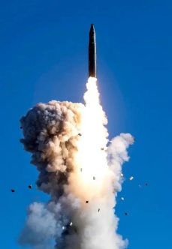
41．（24-25九年级上·湖北武汉·阶段练习）如图所示是长征二号F遥十三运载火箭射时的情景。长征二号F火箭使用的是偏二甲肼推进剂燃料，若偏二甲肼的热值是，的偏二甲肼完全燃烧能释放 的能量。与神舟十三号载人飞船对接的天和核心舱使用的是目前世界上最先进的砷化镓太阳能电池，太阳能电池可以把太阳能直接转化为 能，供空间站使用。
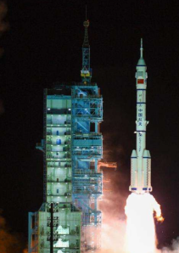
42．（24-25九年级上·河南·阶段练习）太阳能路灯已经成为许多城市一道靓丽的风景线，如图所示的太阳能路灯，灯杆顶部是太阳能电池板，白天光线强时，太阳能电池板为蓄电池充电，夜晚光线弱时，蓄电池为LED照明路灯供电。LED是一种发光二极管，是由 材料制成。白天，太阳能电池板把太阳能转化为 能，给蓄电池充电时，蓄电池相当于电路中的 （选填“电源”或“用电器”）。
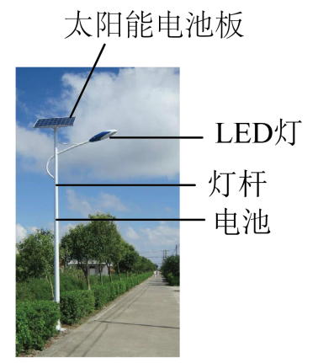
43．（24-25九年级上·新疆·期中）如图所示是利用频闪摄影对乒乓球跳动拍摄的照片。乒乓球从一定的高度落到地面反弹，每一次弹起的高度都比上一次要低，机械能 ，最后停止在地面上，能的总量 。（均选填“增大”“减小”或“不变”）
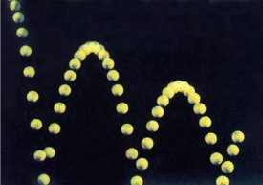
44．（24-25九年级上·辽宁盘锦·期中）阅读短文，回答问题。
2024年4月30日，全球最大压缩空气储能项目并网发电，这是我国新型储能技术应用的一个里程碑。该项目工作原理如下图所示，用电低谷时段，将电网多余的电能通过空气压缩机把空气压缩到地下盐穴中（地下盐层中的洞穴）；用电高峰时段，将储存在盐穴中的高压空气释放，驱动空气膨胀机转动，连接发电机进行发电。
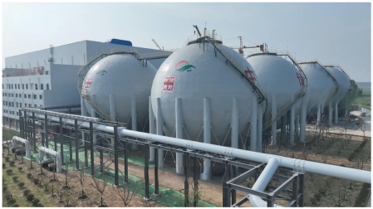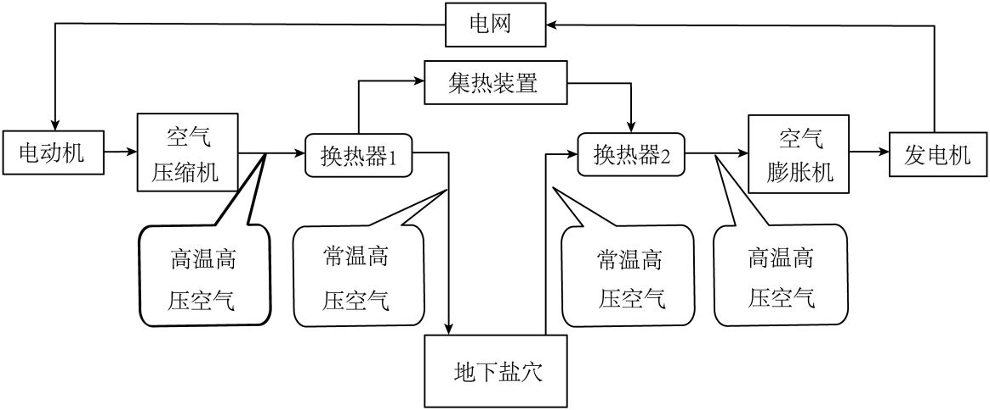
该工程就像一个“超级充电宝”，储存1度电最终能放出0.72度电，装机功率300兆瓦。每年发电量可达6亿度，能够保障超过20万户家庭用电需求。每年可节约标准煤约，减少二氧化碳排放约。可连续放电6小时，使用期长达40年。
(1)该项目储能过程中，电网中多余的电能通过电动机转化为 能，再通过空气压缩机转化为 能；
(2)换热器是将热流体的部分内能转移给冷流体的装置，常温高压空气在“换热器2”处 热；
(3)该项目每年节约的标准煤完全燃烧，释放 J的能量；（标准煤热值为）
(4)该项目的能量转换效率为 %。
错题过关
三、实验题
45．（24-25九年级上·甘肃陇南·期中）小明发现用打气筒给篮球打气时，外壁有些发热，这是什么原因导致的呢？实验小组联系所学
物理知识，提出了以下两个猜想：
猜想1：可能是活塞与筒壁摩擦；
猜想2：可能是活塞不断压缩气体做功；
他们选用打气筒、测温枪、计时器、气压不足的篮球等设计了实验进行探究，实验时分别在打气筒的上部和下部标注两个测温点，如图所示：
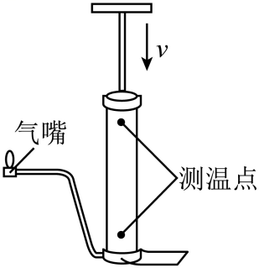
(1)打气筒内壁热量是通过 的方式传递到外壁；
(2)活塞在打气筒内向下运动时，活塞对筒内空气 （选填“做”或“不做”）功，这一过程相当于四冲程内燃机的 冲程；
(3)实验方案：用打气筒向气压不足的篮球内打气，10s内活塞在筒内往复运动20次，立即测出此时两个测温点的温度。待气筒外壁温度降至室温（25℃）后，放出篮球中的部分气体，使其内部气压与打气前相同，重复上述操作，实验数据记录如表：
实验次序 | 时间/s | 活塞往复次数 | 上部温度/℃ | 下部温度/℃
1 | 10 | 20 | 30.7 | 36.6
2 | 10 | 20 | 30.2 | 36.2
3 | 10 | 20 | 30.5 | 36.3
①根据上、下部存在温度差，可知猜想 是正确的；
②进一步验证①中的猜想：他们将打气筒与篮球 （选填“连接”或“不连接”），让活塞在相同的时间内往复运动相同的次数，测出打气筒外壁的温度；当观察到 的现象，就说明①中结论是正确的。
46．（24-25九年级上·辽宁沈阳·阶段练习）在跨学科实践课上，小彤小组开展了“设计小型风光互补路灯模型”的项目化学习活动。下面是该小组同学交流的实践过程，请帮助完成下列内容：
【项目分解】
了解风光互补路灯；设计风力发电系统模型；优化风光发电系统
【项目实施】
(1)了解风光互补路灯
新能源路灯的合理应用--MUCE风光互补路灯在经历了多年的努力后，已被越来越多的人认可和应用，市场出现了欣欣向荣的局面。
如图甲是风光互补路灯，它是集太阳能、风能发电技术和系统智能控制技术为一体的可再生能源发电路灯。与其他新能源相比，它会用到更多的系统。其基本配置是由太阳能电池板、风力发电机、控制器、蓄电池、灯杆和灯具组成，需要很多配置，但其工作原理并不十分复杂。风光互补发电系统是一种将风能和光能转化为 能的装置。
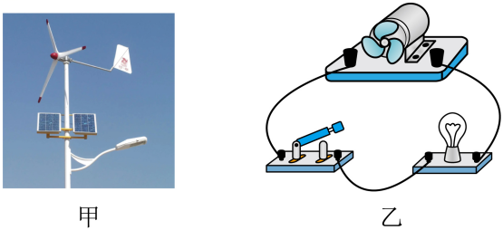
(2)设计风力发电系统模型
①如图乙是实验小组设计的风力发电模型。她们将电风扇、开关、小灯泡连接成一个简单的电路。闭合开关，小彤将气球吹鼓后，将喷气嘴对准扇叶吹风，使扇叶带动线圈转动，观察到了 ，说明她们的风力发电机可以发电，在这个电路中，电风扇相当于 （填写电路元件名称） 。
②关于气球喷气过程中，下列分析正确的是( )
A．喷气的嘴部很热，因为喷气的嘴部与空气摩擦导致内能增加
B．喷气的嘴部很冷，因为球内气体放出时对外做功导致内能减少
C．温度不变，因为喷气时气体没有做功过程
D．当球内气体喷出来时，气体的内能转化为机械能
(3)她们在设计的过程中考虑到无风不能发电，于是增加了太阳能电池；又考虑到风能和太阳能发电受风速、光照强度等因素的制约，不适合直接给用电器供电，于是增加了蓄电池，形成风光互补发电系统。图丙是该系统的简图，其中给出了该系统的电能转移路径，但电能的转移方向并不完整，A和B其中之一为蓄电池，另一个为用电器。请根据所给条件，在图丙中A的元件名称是 。一般来说，路灯的光源使用低压节能灯或LED光源。LED灯光源，寿命长，可达1000000小时，工作电压低，不需要逆变器，光效较高，随着技术进步，LED的性能将进一步提高。于是小彤将发光二极管代替小灯泡接入电路中，如图丁所示，则二极管的 端应该是正极。
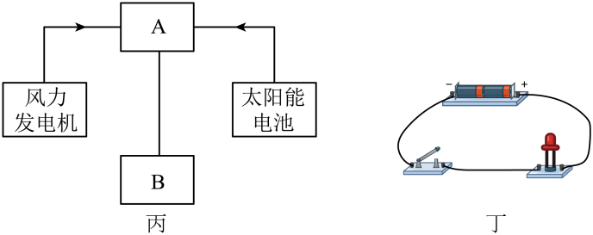
47．（24-25九年级上·江西南昌·阶段练习）制作汽轮机。某小组同学制作了如图的汽轮机。
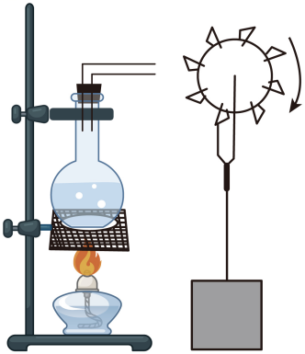
①制作叶轮：在圆形软木塞四周用小刀切几个对称的小缝，将铝片插在小缝中，在叶轮中心用锥子钻一个小孔，将铁丝穿过小孔，使叶轮能在铁丝上自由转动。
②组装“汽轮机”：按照如图所示组装器材，注意调整叶轮的位置，使导管的管口正对着叶片。
③给烧瓶中的水加热直至沸腾，当大量的“白气”从导管口喷出时可以看到叶轮转了起来。
④探究思考：
(1)酒精燃烧，燃料燃烧的化学能转化为水和水蒸气的 能。随着温度的升高，该能量也越来越 （选填“大”或“小”），对外做功的本领也越 （选填“大”或“小”）；
(2)汽轮机工作时，水蒸气对叶轮做功，又将 能转化为 能；
(3)由（2）可知水蒸气对外做功后，内能 ，温度 ，故瓶口处喷出大量“白气”。

做错原因分析
第18章 能源与可持续发展-基础训练
知识汇编
1.化石能源
动、植物经过漫长的地质年代形成的,如煤、石油、天然气等。
2.一次能源
可以从自然界直接获取。如风能、水能、地热能、核能、太阳能等。
3.二次能源
不可以从自然界直接获取。如电能等。
二、核能和太阳能
1.原子和原子核
(1)原子的组成:由带正电的原子核和带负电的电子组成。
(2)原子核的组成:由带正电的质子和不带电的中子组成。
2.核能
(1)概念:质量较大的原子核在发生分裂或者质量较小的原子核相互结合时释放出的巨大能量。
(2)获得途径：核裂变和核聚变。
(3)核电站:利用核能发电,核心设备是核反应堆。
3.太阳能
(1)本质:太阳内部氢原子核在超高温下发生聚变,释放出的巨大核能。
(2)利用:①用集热器把物质加热;②利用太阳能电池把太阳能转化为电能。
三、能源与可持续发展
1.能量转化和转移的方向性
能量的转化和转移过程是有方向性、不可逆的。
2.能源的可持续发展
(1)提高能源的利用率,减少能源使用对环境的破坏。
(2)发展新的理想能源。
3.不可再生能源
消耗后不能在短期内从自然界得到补充的能源。如化石能源、核能等。
4.可再生能源
可以从自然界源源不断地得到的能源。如水能、风能、太阳能等。

